

**விளக்கச்சோதனைத் தேர்வு - 4 (2022-2023)**

**பெயர்: _________________________**

**பெற்ற மதிப்பெண்கள்**

**மொத்த மதிப்பெண்கள்: 40**

**பாடம்: தமிழ்**

**வகுப்பு & பிரிவு: 1 ____**

**தேதி: 20.12.2022**

**கால அளவு: 2 மணிநேரம்**

**I. உயிர்மெய் எழுத்துகளை எழுதுக. (16×1/2 = 8)**

**கி** _______ _______ _______ _______ _______ _______ _______

______ ______ _______ _______ _______ _______ _______

______ ______ **னி.**

**II. எழுத்தை மாற்றி சரியானச் சொல்லை உருவாக்குக. (8×1= 8)**

1. ணி க னி - _______________ 5. வி னி மா - ________________

2. வி கு ற - _______________ 6. ர க சீ ம் - ________________

3. றி ன் ப - _______________ 7. நீ ர் இ ள - ________________

4. ளை கி - _______________ 8. ல் கு யி - ________________

**III. படம் பார்த்து பெயர் எழுதுக. (5×1=5)**

1. 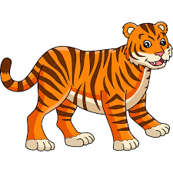 - __________________

2. 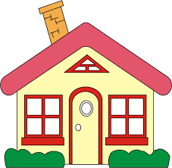 - ___________________

3. 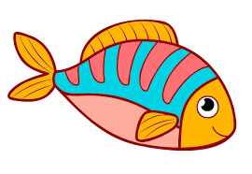 - ___________________

4.  - ___________________

5. 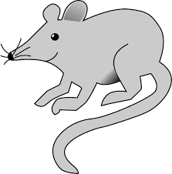 - ___________________

**IV. பாடலைப் படித்து வினாக்களுக்கு விடையளி. (4×1=4)**

கிளியக்கா கிளியக்கா

எங்கே போறீங்க?

கிளையிலே பழமிருக்கு

கொத்தப் போறேங்க!

சிட்டுக் குருவி சிட்டுக் குருவி

எங்கே போறீங்க?

சின்னச்சின்ன நெல்மணியைத்

தேடிப் போறேங்க!

ஆத்துமீனே ஆத்துமீனே

எங்கே போறீங்க?

அருவியிலே நீச்சலடிச்சிப்

பார்க்கப் போறேங்க!

மயிலக்கா குயிலக்கா

எங்கே போறீங்க?

மதுரைக்குத்தான் குதிரையேறிப்

போகப் போறோங்க!

**1. கிளையில் ____________________ இருந்தது.**

(அ) பாம்பு (ஆ) குரங்கு (இ) பழம்

**2. எது அருவியில் நீச்சல் அடித்தது?**

(அ) ஆடு (ஆ) மீன் (இ) வாத்து

**3. மயிலும், குயிலும் எங்குச் சென்றன?**

(அ) மதுரைக்கு (ஆ) காட்டிற்கு (இ) வீட்டிற்கு

**4. எந்தப் பறவை நெல்மணியைத் தேடிச் சென்றது?**

(அ) காகம் (ஆ) மயில் (இ) சிட்டுக்குருவி

**V. படத்திற்குரிய சொல்லை எடுத்து எழுதுக. (4×1=4)**

|  |
| --- |
| **கிணறு, விசிறி, முயல், இளநீர், பந்து** |

1. 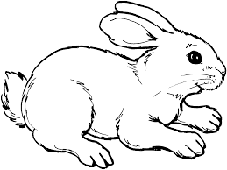 - ____________________

2. 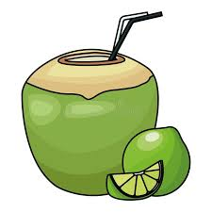 - ____________________

3. 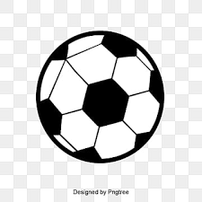 - ___________________

4. 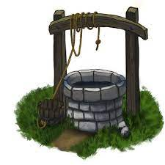 - ____________________

5. 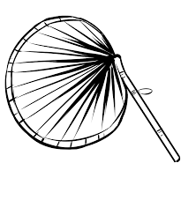 - ____________________

**VI. தமிழில் எழுதுக.** **(4×1=4)**

1. FISH - _______________________

2. PARROT - _______________________

3. FRUIT - _______________________

4. HOUSE - _______________________

**VII. விடுபட்ட எழுத்தை எழுதுக.** **(4×1=4)**

1. கீ ______

2. தண்_______ர்

3. தாத் ______

4. ______ங்கம்

**VIII. படத்தைக் கண்டு வினாவிற்கு விடையளி.** **(3×1=3)**



1. படத்தில் எத்தனை பறவைகள் உள்ளன?

________________________________________________________

2. படகில் எத்தனை விலங்குகள் உள்ளன?

________________________________________________________

3. படத்தில் எத்தனை கூடைகள் உள்ளன?

________________________________________________________